Nauczanie zdalne – 07.04.2021
Temat: W teatrze
Dzień dobry!
Wczoraj odwiedziliśmy kino, a dzisiaj chciałabym was zabrać do świata teatru.
Może ktoś z was już był w teatrze a jeśli nie to gorąco zachęcam was do odwiedzenia tego miejsca wraz z waszymi rodzicami ;-)
Zapytacie pewnie: ale co to jest teatr?
Już wam wyjaśniam:
Teatr to przede wszystkim sztuka; to miejsce (budynek) w którym aktor lub grupa aktorów na żywo odgrywają przedstawienie dla swoich widzów (publiczności). Terminem „teatr” określamy również rodzaj sztuki widowiskowej lub też sam spektakl teatralny.
Przedstawienie teatralne może być odgrywane przez aktorów, kukiełki, pacynki, marionetki.
Zadanie 1. Wiersz pt. „Teatr” B. Koronkiewicz
Proszę aby rodzic przeczytał wiersz, można wspólnie z dzieckiem wyjaśnić znaczenie wytłuszczonych wyrazów.
Jest takie miejsce zaczarowane, gdzie bajka z życiem się miesza.
To, co tam widzisz czasem Cię smuci, a innym razem rozśmiesza.

Na scenie grają piękni aktorzy, albo też lalki jak żywe.
Wszystkie historie bardzo przeżywasz i wierzysz, że są prawdziwe.

Przepiękne stroje i dekoracje zachwyt wzbudzają niemały,
Siedzisz w fotelu i zapominasz na chwilę o świecie całym.

Kupując bilet znasz swoje miejsce – ma numer w konkretnym rzędzie.
Oglądasz spektakl w ciszy, skupieniu i czekasz, co dalej będzie.

Kurtyna wznosi się na początku, opada po każdym akcie,
A spacerować można, rozmawiać – w przerwie, to znaczy w antrakcie.

By przedstawienie było ciekawe, żeby się nam podobało,
By każdy szczegół współgrał z całością, pracuje ludzi niemało.

Dla nich na koniec w podziękowaniu publiczność braw nie żałuje,
Za reżyserię, grę, dekorację, wszystkim artystom dziękuje.

Jest takie miejsce piękne i ważne, bo do przemyśleń nas zmusza,
To teatr. Teatr na tym polega, że uczy, bawi i wzrusza.
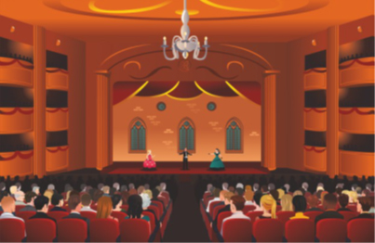

Jak powstaje spektakl teatralny? Zapraszam na krótki filmik https://www.youtube.com/watch?v=TkBHN9TYP-0

Zadanie 2. Powiedz to jak…”- zabawa słowna
Wypowiedz zdanie „Dzisiaj jestem bardzo głodny” wcielając się w różne osoby: wilka, krasnoludka, króla, wróbelka
Zadanie 3. Karta pracy – przeliczanie elementów
Policz ile widzisz kukiełek lub pacynek na obrazkach.
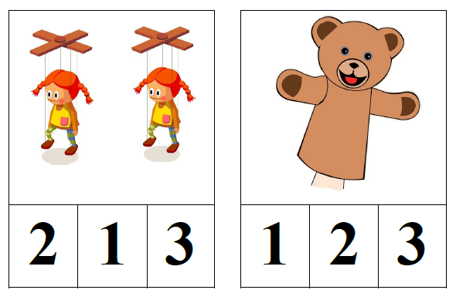
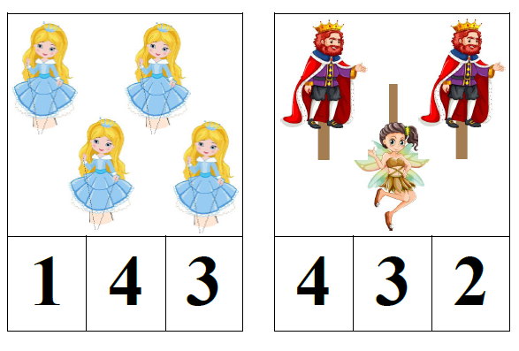

Zadanie 4. Zadanie plastyczne – kukiełka
Mogą Państwo wspólnie z dzieckiem wykonać kukiełkę, np. z drewnianej kuchennej łyżki lub z butelki. Przesyłam inspiracje
https://www.youtube.com/watch?v=lcnTCKmpeZ0
https://www.youtube.com/watch?v=0arp32Xlnrc
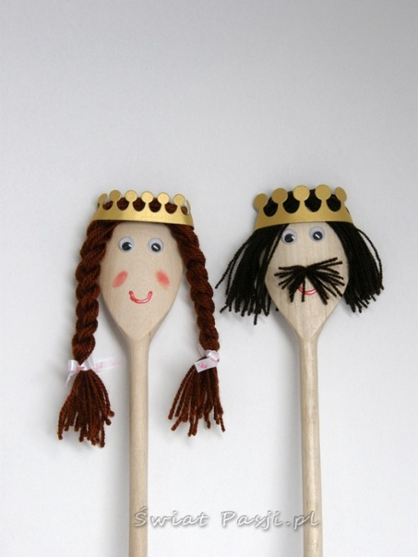
Na koniec chcę was zaprosić na teatrzyk kukiełkowy pt. „Jaś i Małgosia”
https://www.youtube.com/watch?v=AY5UkqsLsBw
Miłego oglądania!
Kontakt
Agata Gulka
agata@naszabajka.com

